CUADROS DE BONOS EN DOLARES al 17/01/2020

SOBERANOS EN DÓLARES PRECIOS EN PESOS ($ 78.9463)

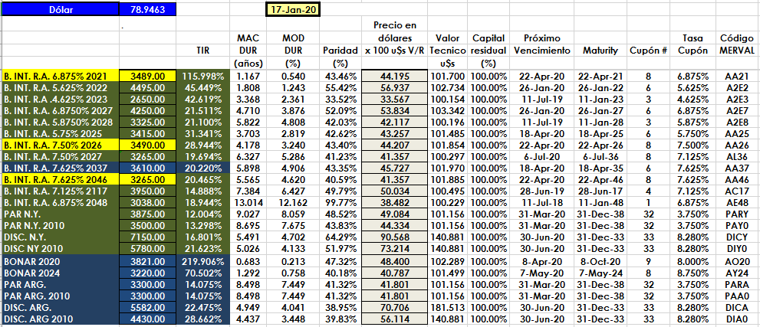

PRECIOS EN DÓLARES
